|  |  |  |
| --- | --- | --- |
| NPV | млн.руб | 461.26 |
| IRR | доли ед. | 0.28 |
| Индекс доходности | | 1.34 |
| ПРОСТОЙ СРОК ОКУПАЕМОСТИ (ГОД) | год | 3.29 |
| ДИСКОНТИРОВАННЫЙ СРОК ОКУПАЕМОСТИ (ГОД) | год | 3.79 |

# Анализ критериев эффективности

На основании NPV, значение которого имеет 461.258, млн.руб, проект следует принять.  
На основании индекса рентабельности, значение которого имеет 1.342, проект следует принять.  
Исходя из того, что IRR (0.284, доли ед.) больше нормы дисконта (0.1, доли ед.) проект следует принять.  
Дополнительно отметим, что срок окупаемости проекта 3.294, год, а дисконтированный cрок окупаемости проекта 3.791, год.

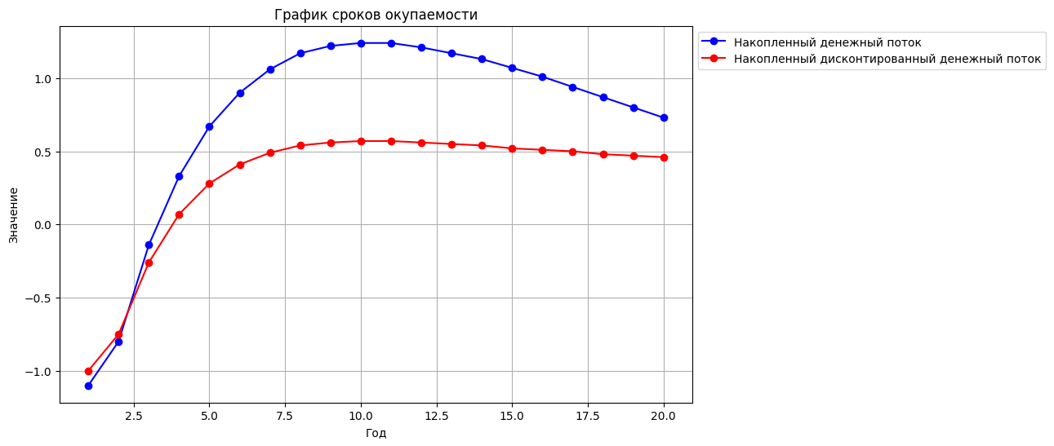

# Анализ риска

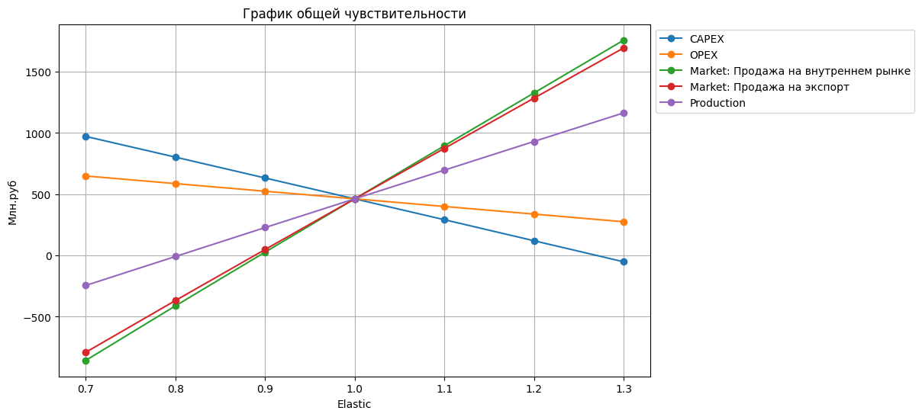

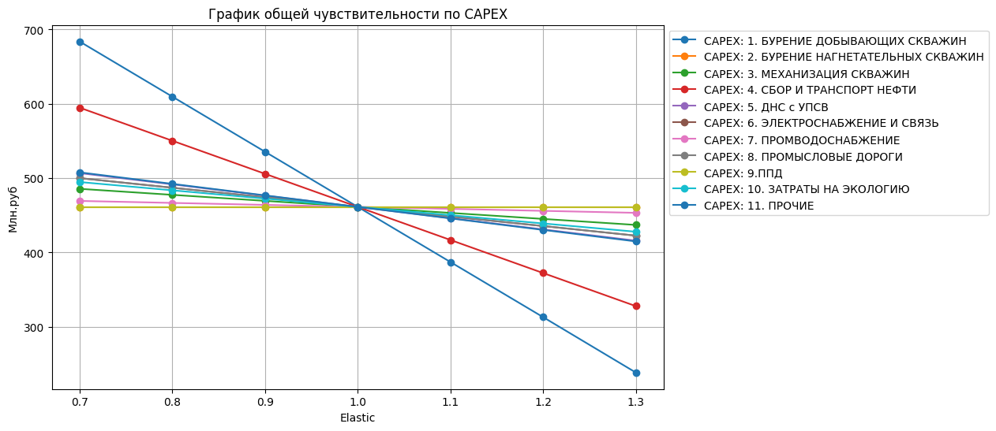

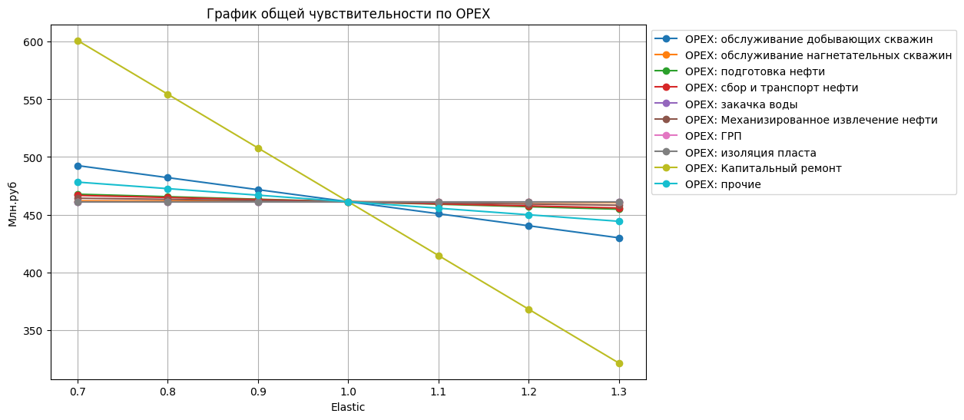

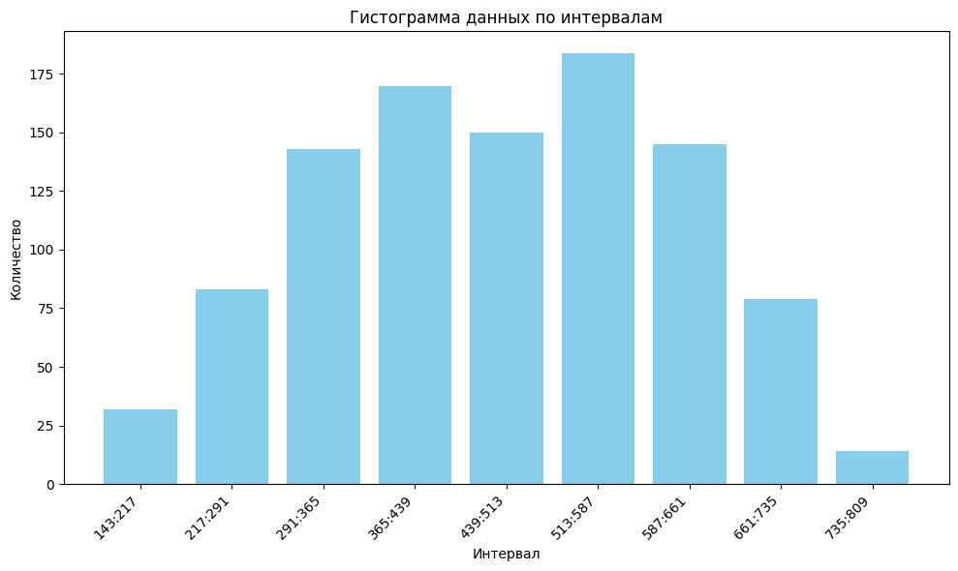

# Анализ проектного финансирования

|  |  |  |
| --- | --- | --- |
| Метод | Не линейный | |
| ПОСТУПЛЕНИЕ | млн.руб | 10.0 |
| Момент выдачи | год | 1.0 |
| ЛЬГОТНЫЙ ПЕРИОД | год | 0.0 |
| ПРОЦЕНТНАЯ СТАВКА | доли ед. | 0.1 |
| ДЛИТЕЛЬНОСТЬ ЗАЙМА | год | 10.0 |
| КАПИТАЛИЗАЦИЯ ПРОЦЕНТОВ | год | 4.0 |